לומדים יקרים,
עליכם לתכנן פעילות לימודית (שיעור או יחידת הוראה) המשלבת את התוצר הדיגיטלי שאותו תפתחו.
הורידו מסמך זה למחשב שלכם , ענו על כל השאלות והתייחסו לדגשים בטופס לפני תחילת העבודה.

דגשים בפיתוח הפעילות הלימודית
בפיתוח התוצר שימו לב לדגשים הבאים:
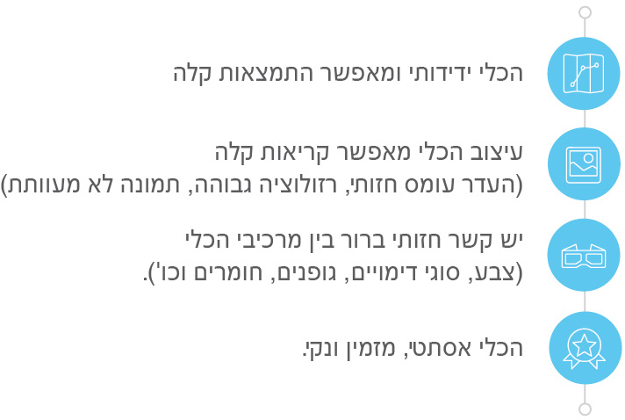

כללי
נושא השיעור: פעולות בחשבון: חיבור/ חיסור גדול/ קטן וסדרות
מקצוע/תחום דעת: חשבון
שכבת גיל: כתה ג
המטרות הפדגוגיות של השיעור:
- לבחון את רמת הידיעה והשליטה של התלמידים בחומר הלימוד בחשבון שנלמד עד כה לפני הוראת חומר חדש.
- עפ"י התוצאות לזהות נקודות חולשה שכיחות בקרב תלמידי הכיתה על מנת לדעת על איזה חומר עליי, כמורה, לחזור וללמד.
הכלי הטכנולוגי בו תשתמש בשיעור: Google Forms
קישור לתוצר שישולב בשיעור שבניתם בכלי הטכנולוגי שבחרתם:
https://goo.gl/forms/xxoAlUKqZMt9wyeV2

סמנו את מרחב הלמידה, בו יתקיים השיעור: ☒ כיתה ☒ חדר מחשבים ☐מרחב חוץ כיתתי ☐בית

פרטים טכנו פדגוגיים
מלאו את הפרטים הבאים לפעילות הלימודית אותה תכננתם:

הקלידו תיאור קצר של תוצר הלמידה הדיגיטלי: גם התלמיד וגם המורה יוכלו לדעת את רמת הידיעה והשליטה של התלמיד בחומר ולדעת איזה דברים יש לחזק בהמשך הלמידה.

- באיזה שלב על המורה להשתמש בתוצר הדיגיטלי?
☐ לפני השיעור (כפעילות מטרימה)
☒ בתחילת השיעור
☐ במהלך השיעור
☐ כסיכום השיעור

- משך הלמידה עם התוצר (עליכם לפתח תוצר שמשך השימוש בו הינו 10 דקות לפחות):
30 דקות. במהלכן התלמידים עונים על השאלון באופן עצמאי ולאחר מכן מעבר על השאלון יחד עם הכיתה ועבודה כיתתית

- כיצד על הלומד להשתמש בתוצר הלמידה?
☒ עבודה עצמית
☐ עבודת צוות
☐ מליאה

- השימוש בתוצר מאפשר למידה דיפרנציאלית
☒ כן. כיצד? השאלון הוא אישי כל תלמיד עונה בהתאם לרמת ידיעתו את החומר
☐ לא
☐ לא רלוונטי

- השימוש בתוצר מאפשר חשיבה מסדר גבוה
☐ כן. כיצד? Click here to enter text.
☒ לא
☐ לא רלוונטי

- מהו תפקיד המורה בזמן הלמידה עם תוצר הלמידה הדיגיטלי?
☒ צפייה בלבד
☐ הנחייה ועידוד לשימוש מדויק
☐ למידה כחלק מצוות לומדים
☐ בקרה
☐ אחר

- אופן השימוש בתוצר הלמידה:
☒ סינכרוני (כל הלומדים נמצאים באותו זמן על הרשת ולומדים יחד)
☐ א-סנכרוני (כל לומד נמצא במקום אחר ולומד בזמן שנוח לו)

- באילו אמצעים יונגש תוצר הלמידה?
☒ מחשב נייד
☒ מחשב נייח
☒ טלפון חכם / אייפד
☐ מקרן
☐ לוח חכם
☐ אחר Click here to enter text.

בהצלחה!

